Лабораторная работа №3

Модель хищник-жертва

Азарцова Полина Валерьевна

Содержание

# Цель работы

Изучение и построение одной из простейших моделей взаимодействия двух видов типа “хищник-жертва”, модели Лотки-Вольтерры, с помощью языка программирования Modelica.

# Задание

1. Построить график зависимости численности хищников от численности жертв.
2. Построить график изменения численности хищников и численности жертв.
3. Найти стационарное состояние системы.

# Выполнение лабораторной работы

Известны начальные условия x0 = 7 и y0 = 21.

Коэффициенты смертности для хищников и для жертв a = 0.28 и d = 0.029 соответственно.  
Коэффициенты прироста популяции для хищников и жертв c = 0.29 и b = 0.028 соответственно.

Уравнение модели “хищник-жертва” имеет следующий вид:

$$\frac{dx}{dt}=−0,28x(t)+0,028x(t)y(t)$$

$$\frac{dy}{dt}=0,29y(t)−0,029x(t)y(t)$$

1. Ниже представлен скриншот кода программы на языке программирования Modelica. (рис 1. @fig:001)

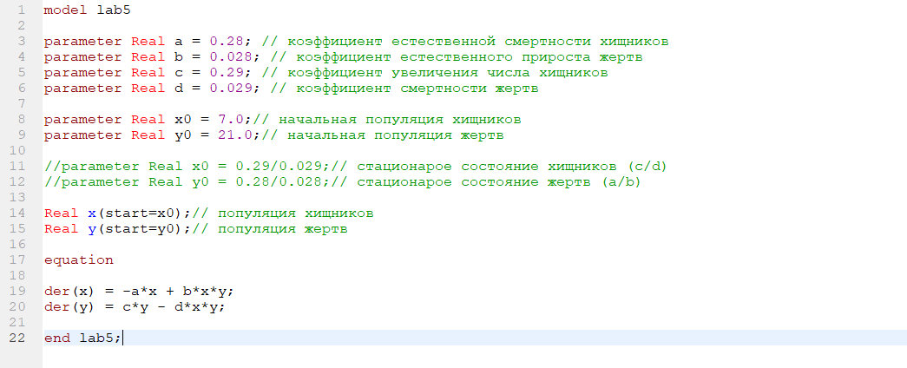

Код программы

Также ниже представле график зависимости численности хищников от численности жертв. (рис 2. @fig:001)

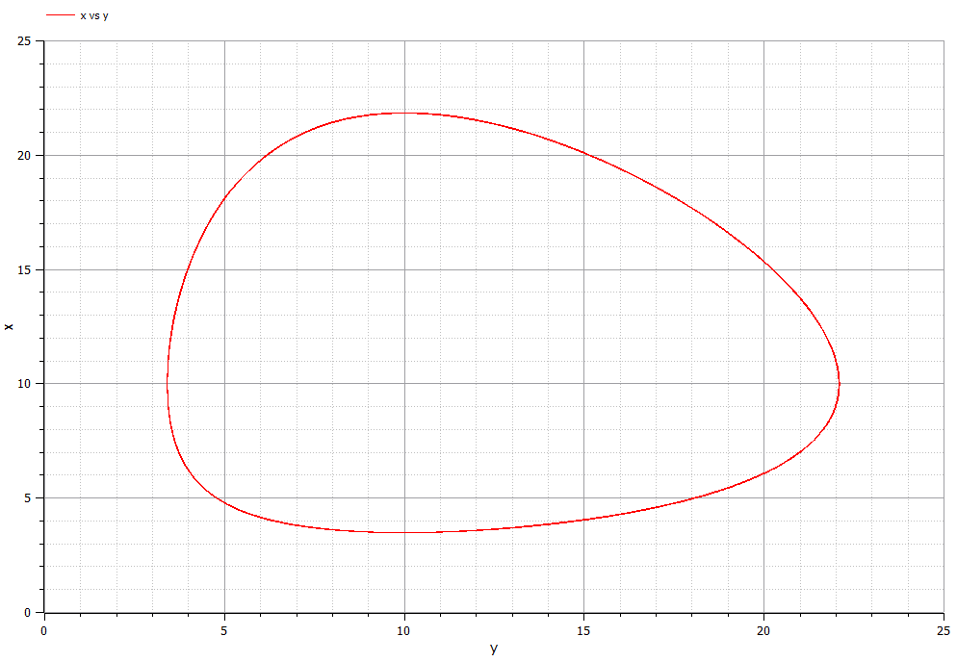

График зависимости численности хищников от численности жертв

1. Получили графики изменения численности хищников и численности жертв с течением веремени. (рис 3. @fig:001)

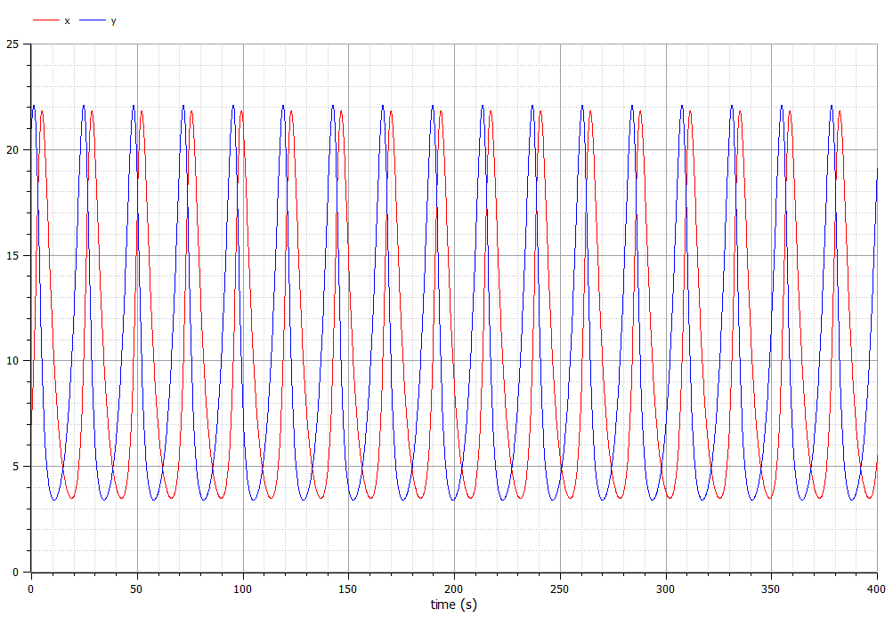

Графики изменения численности хищников и численности жертв

1. Чтобы найти стационарное состояние системы, необходимо приравнять производные функций x и y к нулю и выразить их значения.

Получили следующие значения:

$$x_{0}=\frac{b}{d}=\frac{0.29}{0.029} =10$$

$$y_{0}=\frac{a}{c}=\frac{0.28}{0.028} =10$$

При стационарном состоянии значения числа жертв и хищников не меняется со временем. (рис 4. @fig:001)

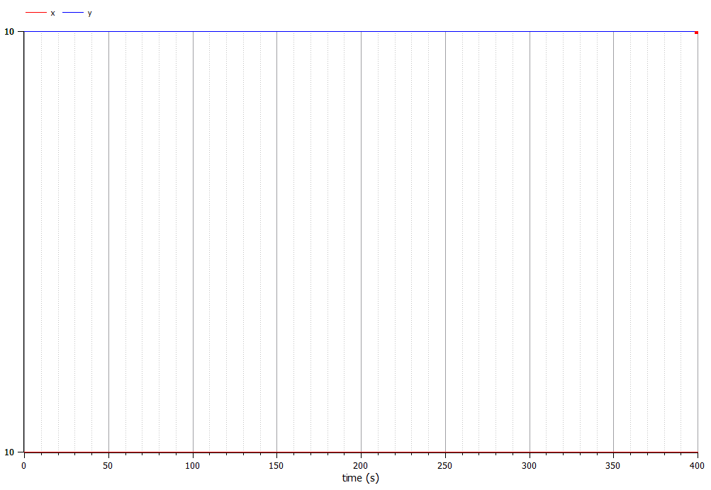

Стационарное состояние системы

# Выводы

Ознакомилась с одной из простейши моделей взаимодействия двух видов “хищник - жертва”, построив для неё графики и найдя стационарное состояние системы.